TAMV ONLINE
  - RESUMEN SPEACH DECK ORAL
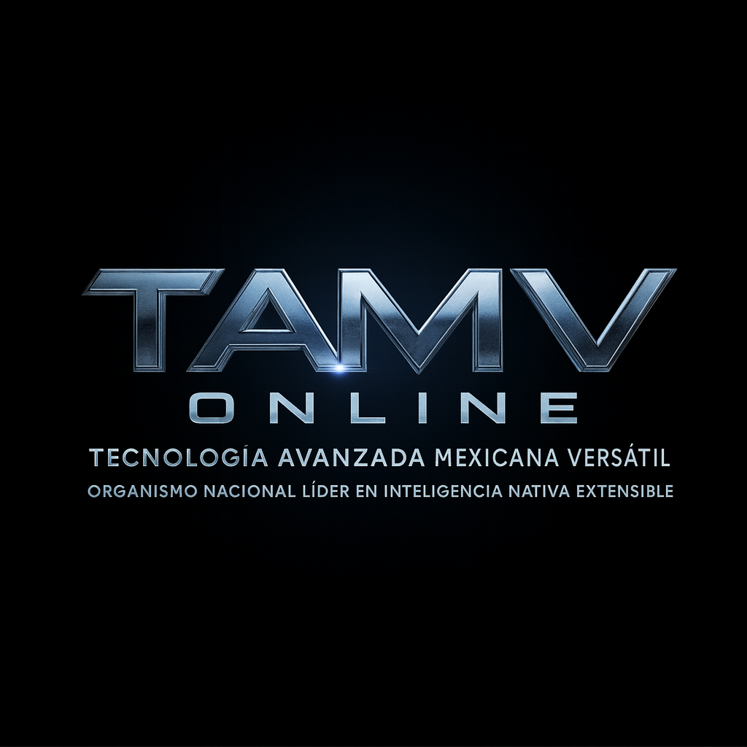

“No Imitamos el futuro. Nosotros somos el futuro. Lo soñamos, lo sentimos y definitivamente lo vivimos”
Fundador: Edwin Oswaldo Castillo Trejo
Mineral del Monte, Hidalgo. Mexico. Diciembre 2025

Apertura

Soy Edwin Oswaldo Castillo Trejo, fundador de TAMV.
“Proyecto Pionero que nace desde el corazón del problema, no desde un PowerPoint. Somos la respuesta de Latinoamérica y España a un sistema digital injusto.”
Un mercado que hoy deseamos liderar. TAMV es la evolución del sistema, la cristalización de más de una década, de fricción real con el mercado digital latino e hispanohablante: creadores explotados, comunidades invisibilizadas, pymes quemando presupuesto en campañas que no regresan, y usuarios pagando datos caros para ser usados ​​en su contra.
Por ello decidimos seguir una línea diferente:
“No imitamos el futuro. Nosotros somos el futuro. Lo soñamos, lo sentimos y definitivamente lo vivimos”

Slide 1 – Quién es TAMV
“TAMV es la primera red social XR-cognitiva federada.

Nuestro mercado objetivo es claro:

- En Latinoamérica, más de 400 millones de personas conectadas, con una penetración de internet del 78%, superior incluso a China.
- En España, más de 40 millones de usuarios digitales, con alto nivel de bancarización y comercio electrónico.
- En conjunto, hablamos de un bloque hispanohablante de 440 millones de personas.
TAMV es el Meta de LATAM, pero con soberanía regional y ética.”

Slide 2 – El Problema

“Las redes sociales actuales están rotas”
- Explotan los datos de los usuarios sin permiso.
- Inundan las pantallas con publicidad masiva que no genera resultados reales.
- Pagan migajas a los creadores: menos del 10% del valor que generan.
- Y las empresas queman presupuestos: en LATAM y España se invierten más de 20 mil millones de dólares en publicidad digital cada año, con tasas de conversión promedio inferiores al 2%.

“El modelo actual es tóxico: usuarios pierden privacidad, creadores pierden ingresos y empresas pierden dinero.”
Slide 3 – La Solución TAMV

“TAMV cambia las reglas”

- Privacidad blindada: identidad cuántica, licenciamiento granular y cumplimiento con el RGPD europeo.
- Monetización justa: hasta 75% de ingresos directos para usuarios y comunidades.
- Publicidad inteligente: segmentación ética y contextual, con métricas transparentes.
El resultado es contundente:
- Las empresas reducen sus costos publicitarios en un 30%.
- Aumentan sus conversiones en un 40%.
- Una campaña de $10,000 USD en TAMV puede generar ventas de $14,000–$15,000 USD, frente a $8,000–$9,000 en redes tradicionales.”

Slide 4 – Datos Financieros

“Ahora hablemos de números”

- Costo de operación TAMV: mantener la infraestructura multicloud, seguridad cuántica y soporte XR cuesta $1.5 millones de dólares al año.
- Usuarios proyectados:
  - En 2025: 1 millón de usuarios activos.
  - En 2027: 10 millones de usuarios activos.
- Ingresos proyectados:
  - En 2025: capturaremos el 1% del gasto digital regional, equivalente a $200 millones de dólares.
  - En 2027: escalaremos al 3%, más de $600 millones de dólares anuales.
- Distribución de valor:
  - 75% a creadores y comunidades → $150 millones de dólares redistribuidos en 2025.
  - 25% para TAMV → $50 millones de dólares netos en el primer año.
Esto no es especulación: es un modelo financiero sólido, sustentado en un mercado real y en una necesidad urgente.”

Slide 5 – Llamado
“Blackhold tiene la oportunidad de ser socio fundador del nuevo Meta de LATAM.
TAMV no es entretenimiento vacío. Es soberanía digital, economía justa y publicidad con resultados reales.
Invertir en TAMV es apostar por un mercado inicial de $200 millones de dólares en 2025, con proyección a $600 millones en tres años, y con la fuerza de un bloque hispanohablante de 440 millones de personas.
Somos TAMV. Somos el Meta de LATAM.”

